Project: YummyFood
Project repository: https://github.com/Zwitscherle/wahlzeit
Tag of the current week: adap-hw01
Diff of the current week: -

Projekttätigkeiten in dieser Woche:
- Fork von Wahlzeit in GitHub
- Lokales Setup:
Klonen und öffnen des Projekts in Intellij
Erstellen einer Run Configuration für die Anwendung in Intellij
Installation von Docker und Docker-compose
Starten der Datenbank und Datenbank UI über docker-compose => Login in adminer erflogreich
Starten der Wahlzeit Anwendung => erfolgreich
Tests der Wahlzeit Anwendung ausgeführt => erfolgreich
- Erstellen eines Accounts für die Anwendung
- Upload von 3 Food Bildern:
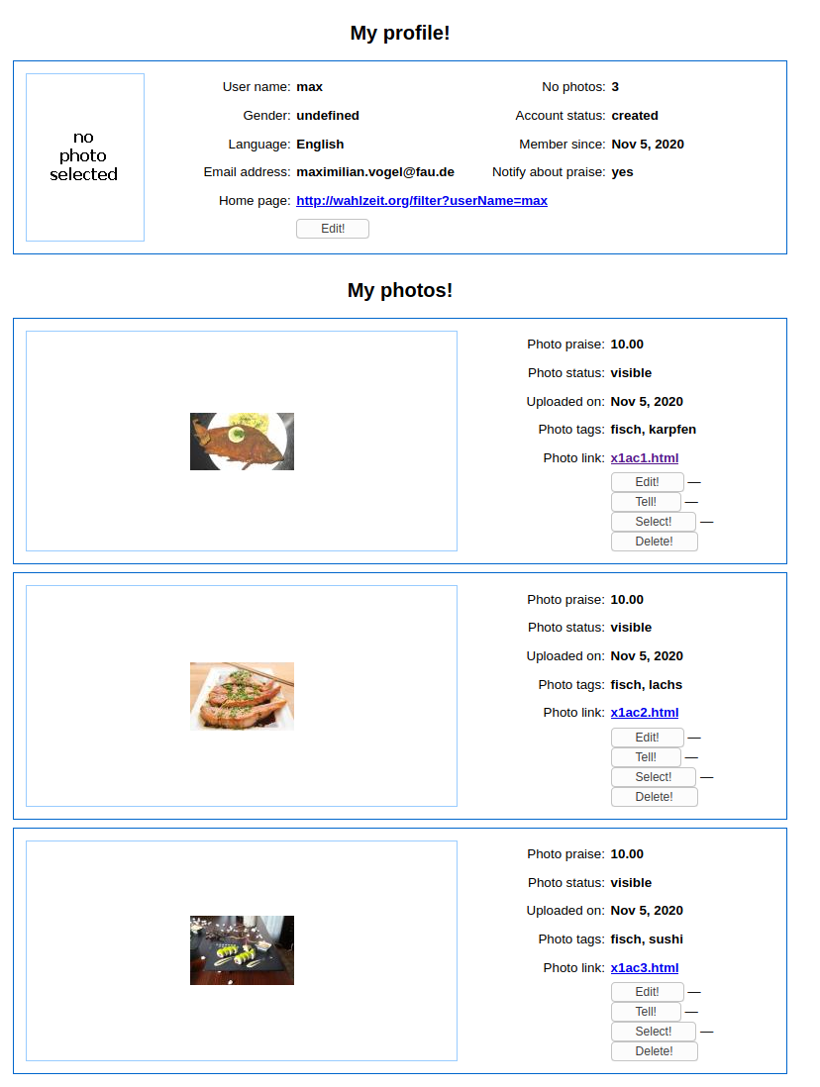
- Commit und tag des Projekts und Erstellung eines Personal Access Tokens

Fragen Dockerfiles:

Vergleich der Dockerfiles:
File 1 (Dockerfile.simple):
Schritte und Bedeutung:
- Laden des Base Images, in diesem Fall Alpine mit Openjdk 11
- Kopiert gradle build file, Project Source Files und gradle resources in das Docker Image
- Legt das aktuelle Arbeitsverzeichnis auf „/app“ fest, in diesem wurden alle Dateien aus Schritt ein kopiert
- Ausführen der Test, danach wird der aktuelle Zustand in das Container Image aufgenommen
- Freigabe des Ports 8080 für inter-container communication
- Befehl für Build und Ausführung der Wahlzeit Anwendung, wird erst ausgeführt wenn wir eine Container Instanz starten

File 2 (Dockerfile(normal)):
Schritte und Bedeutung:
- Laden des Base Images, in diesem Fall Alpine mit Openjdk 11, Benennung dieser Stage als „builder“
- Setzen des Arbeitsverzeichnis „/builder“
- Kopie des gradle build files, der Project Source Files und der gradle resources in das Docker Image in das dortige Workdirectory „/builder“
- Ausführen der Test, danach wird der aktuelle Zustand in das Container Image aufgenommen
- Ausführen des Projekt Builds, danach wird der aktuelle Zustand in das Container Image aufgenommen
- Ein zweites Image wird erstellt, in diesem Fall ein jetty Image (Java basierter Web-server)
- Der Build vom builder image (die ausführbare *.war Datei) wird in das neue Image des für Jetty zur Ausführung vorgesehene Verzeichnis kopiert.
- Freigabe des Ports 8080 für inter-container communication

Unterschied der beiden Varianten:
- File 2 hat eine zweite Stage mit einem weiteren Base Image
- File 2 trennt Build und Ausführung der Anwendung, dadurch muss die Anwendung nicht erst beim start jeder Container Instanz neu gebaut werden. In File 1 wird hingegen die Anwendung beim starten jeder Docker Instanz neu gebaut.

Vorteile von File 2 gegenüber File 1:
- Build der Anwendung wird nur beim Bau des Images ausgeführt, dies spart Zeit beim Startup der Container Instanz
- Das Image, welches die Anwendung ausführt ist in Variante 2 deutlich kleiner, da hier durch den schon vorhandenen Build ein leichtgewichtigeres Image gewählt werden konnte
- Bei Variante zwei befinden sich im tatsächlich ausgeführten Image keine Source Code Files mehr (eventuell in Variante 1 auch sicherheitskritisch)

